INTERFACES

Administrador

VISTA DEL PERFIL

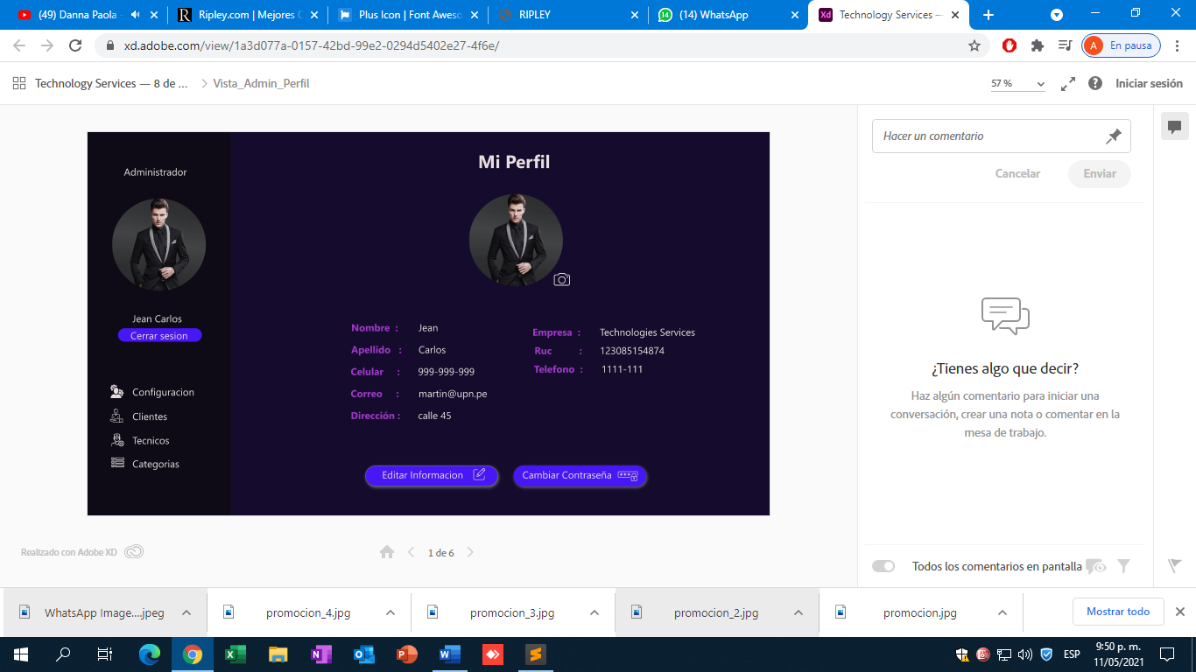

LISTADO DE CLIENTES

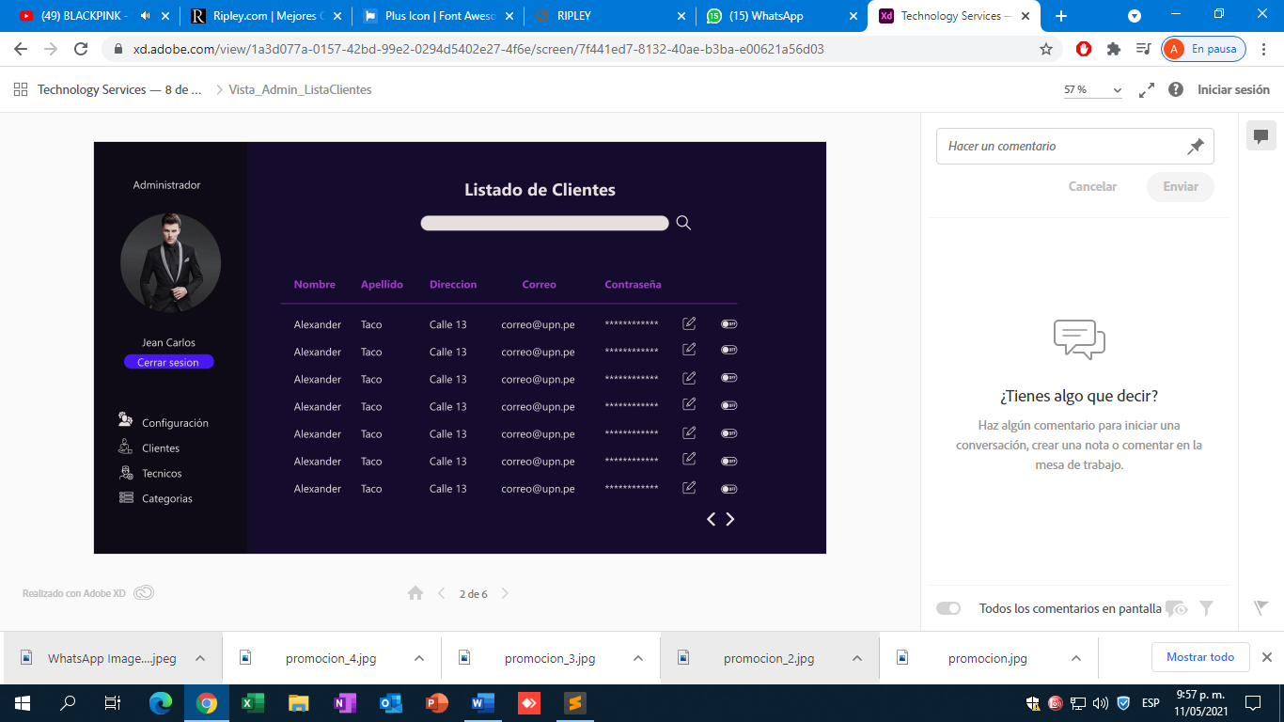

LISTADO DE TECNICOS

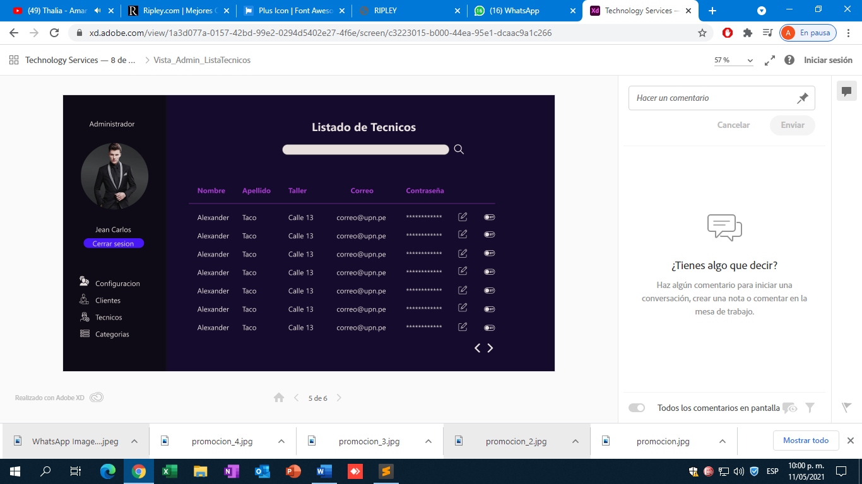

USUARIO

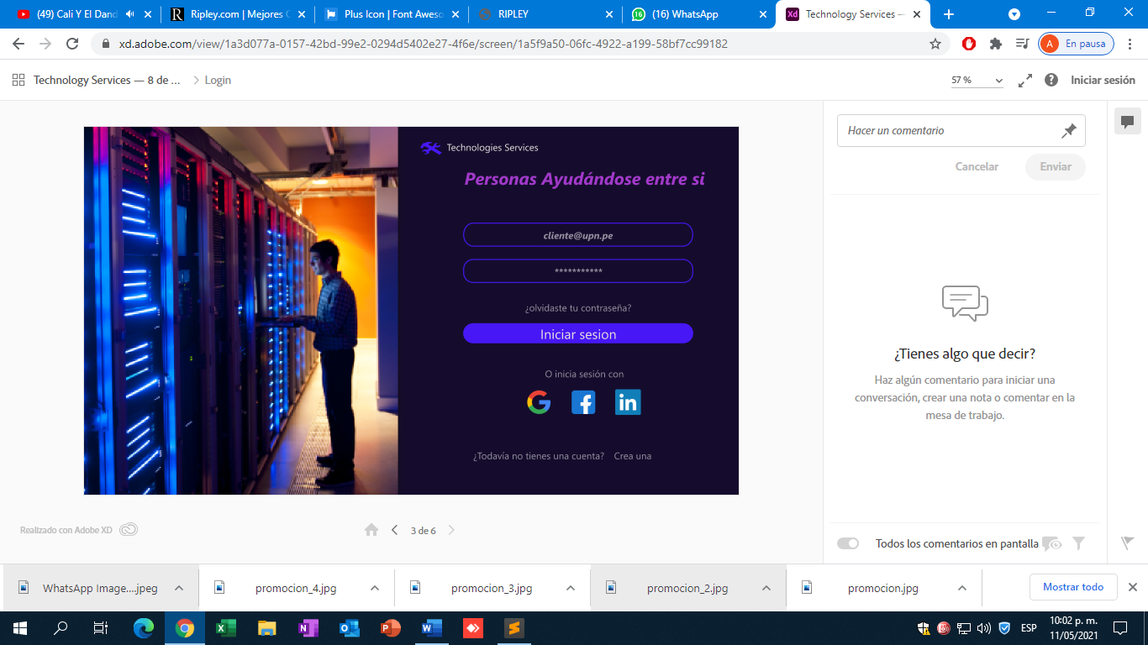LOGIN USUARIO

REGISTRO DE USUARIO

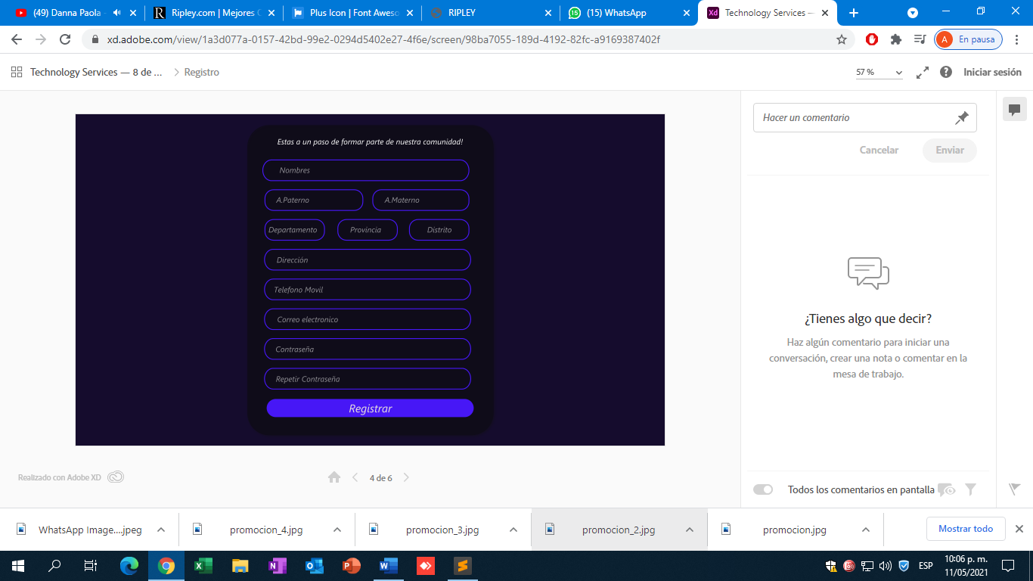

PRINCIPAL

